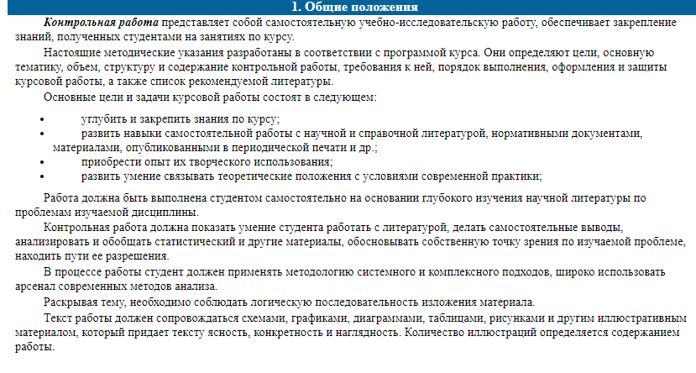
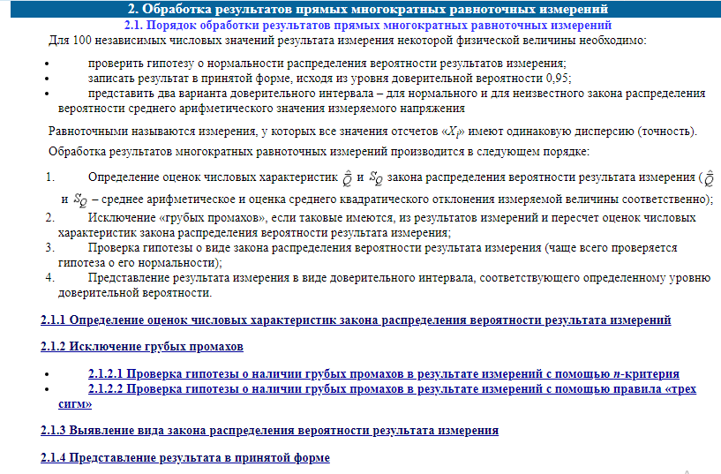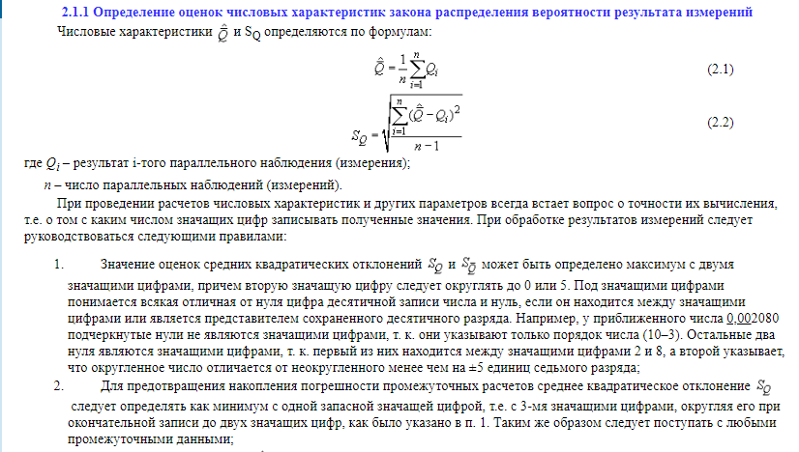

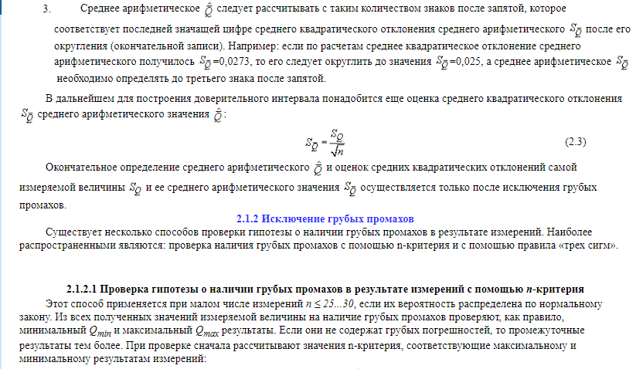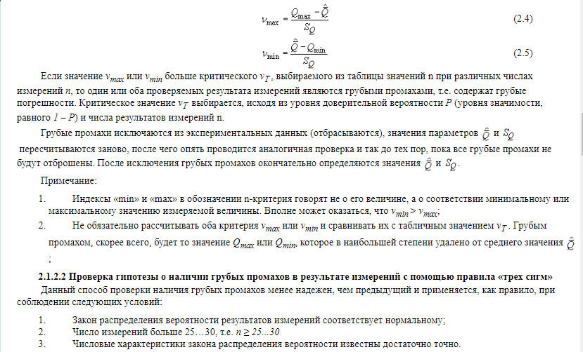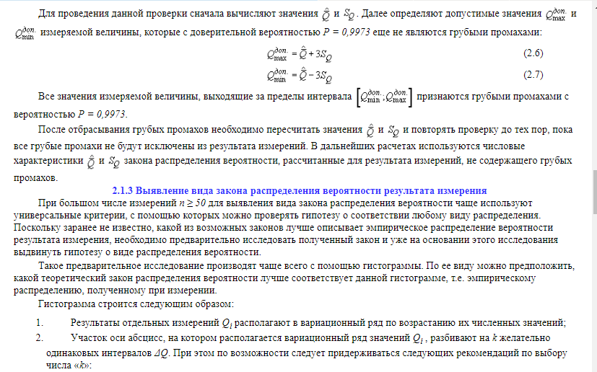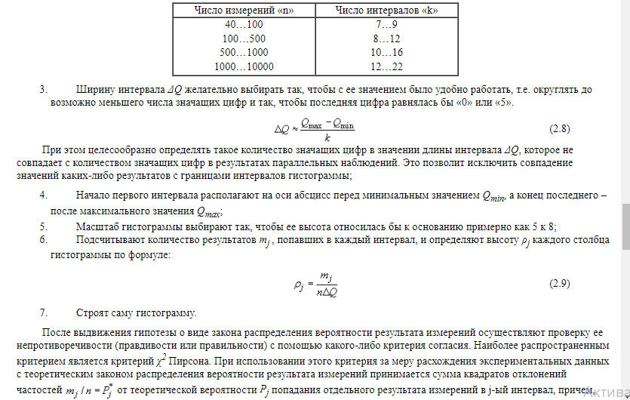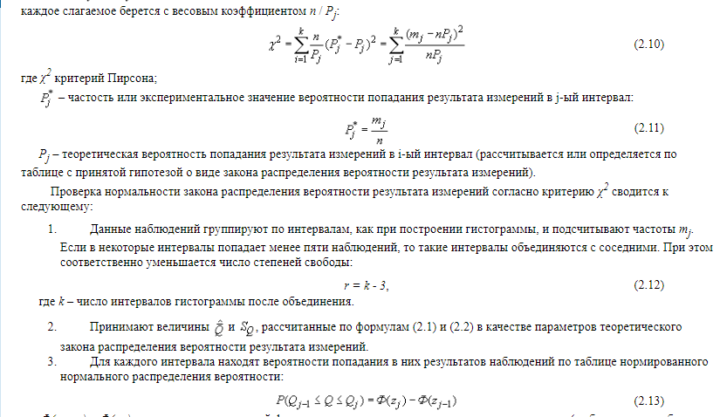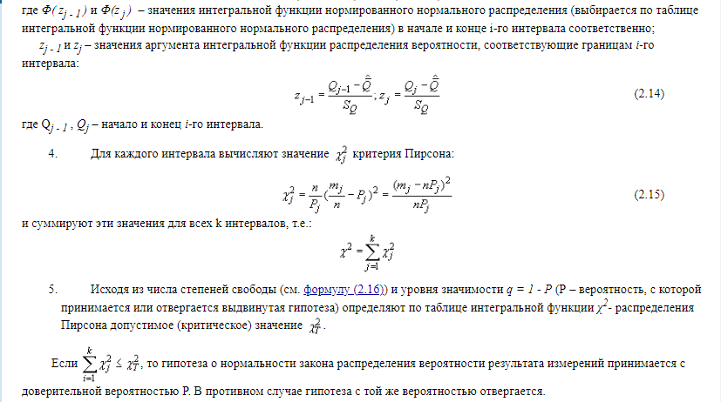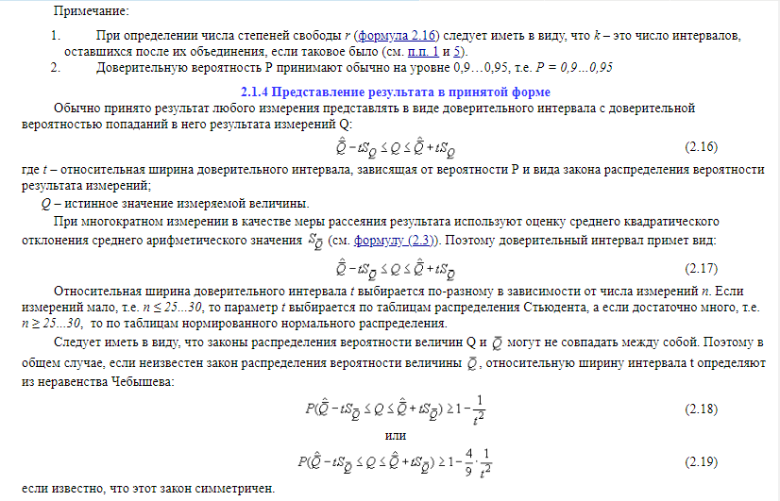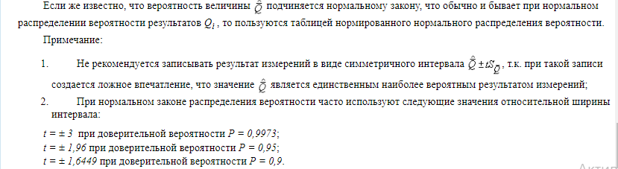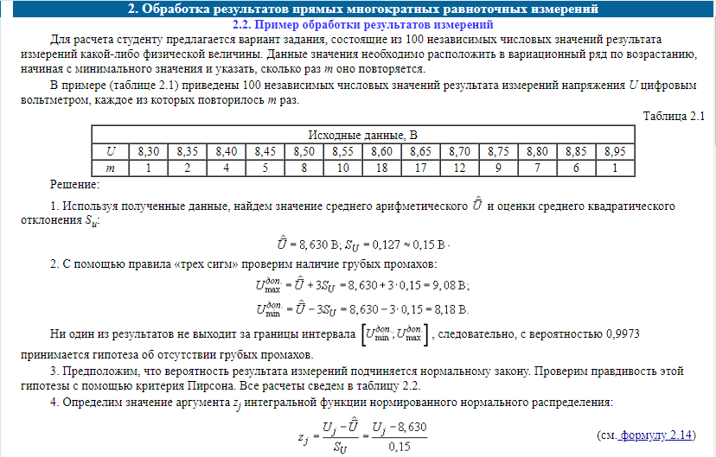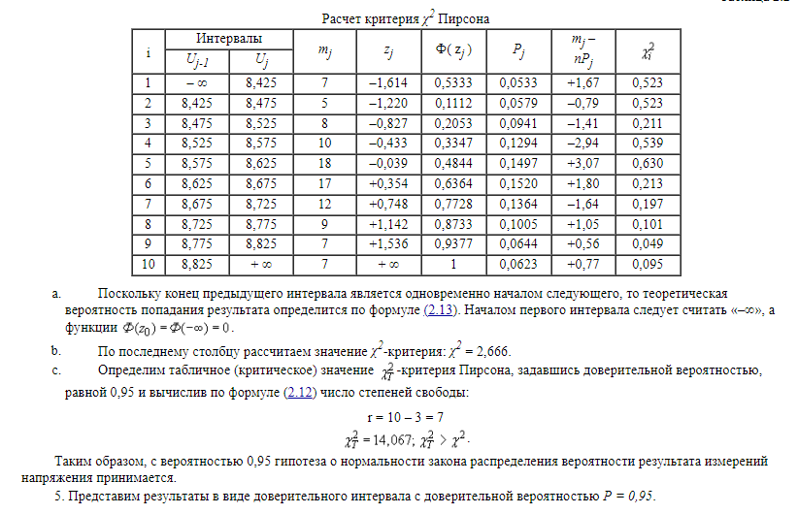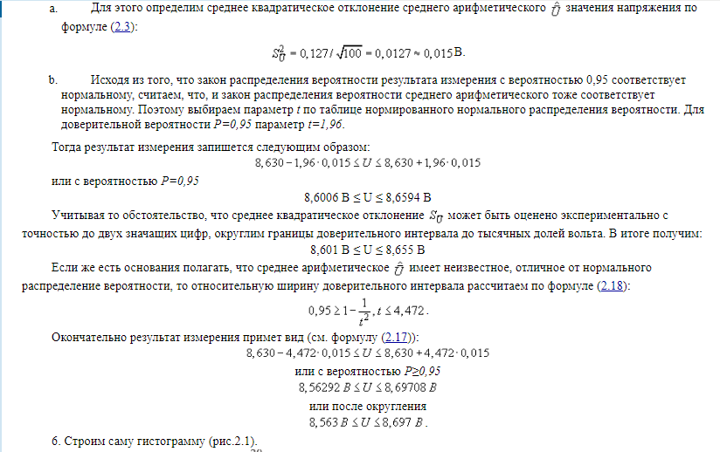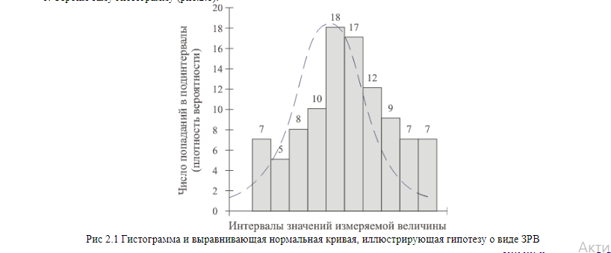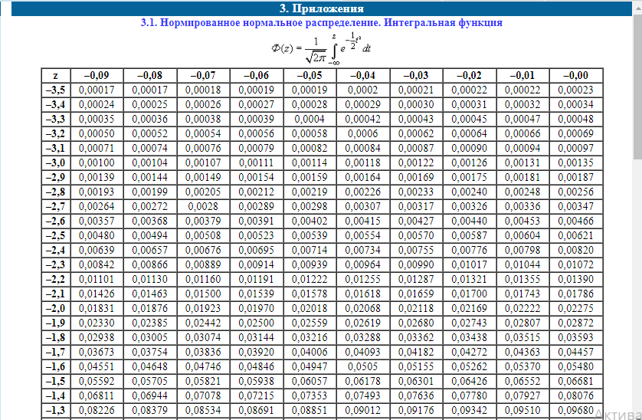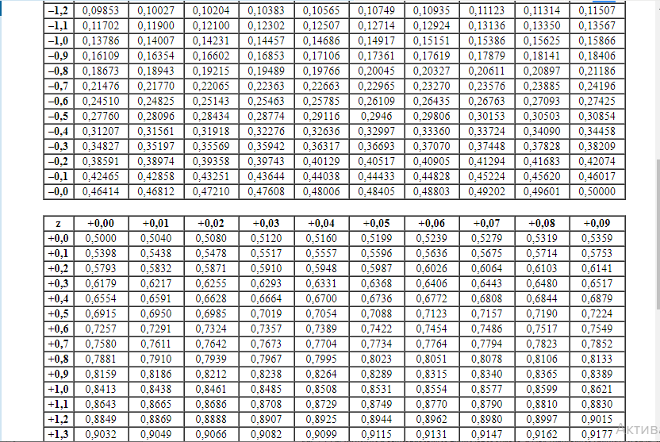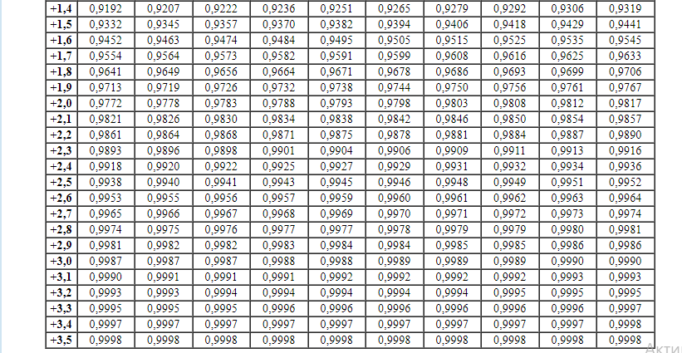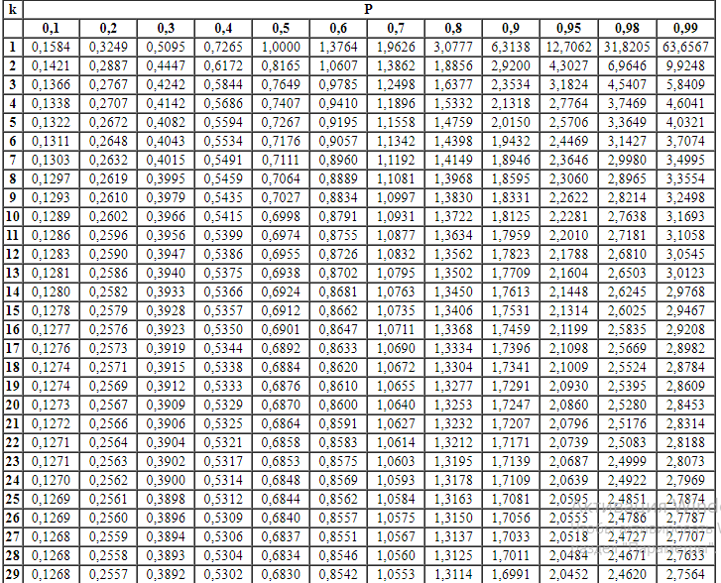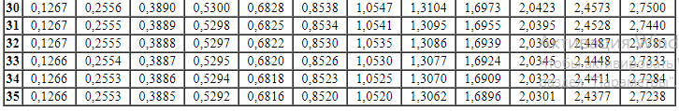
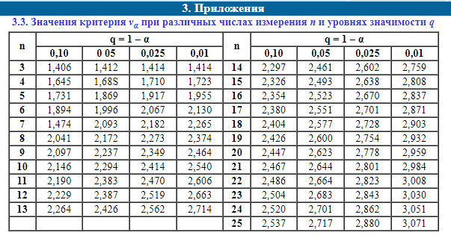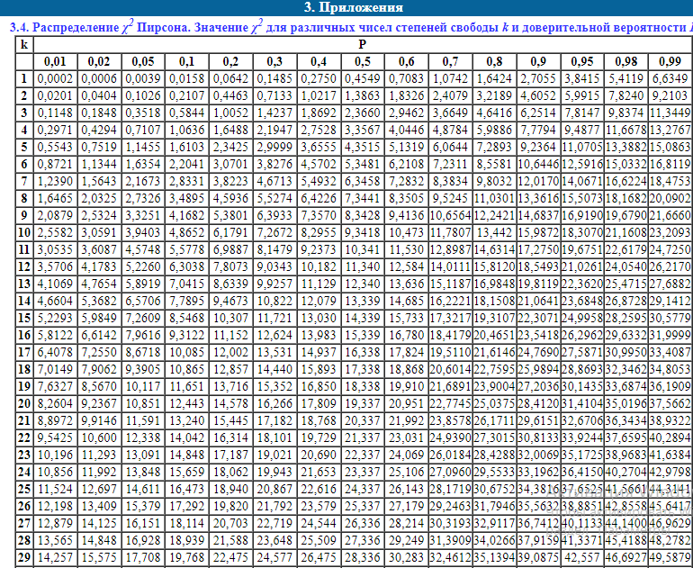

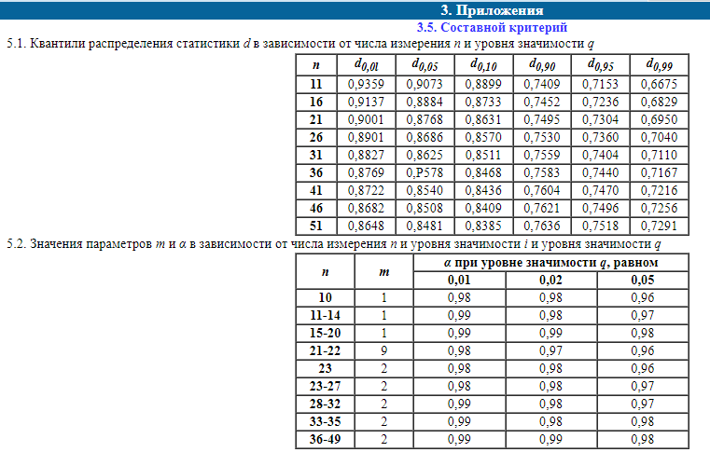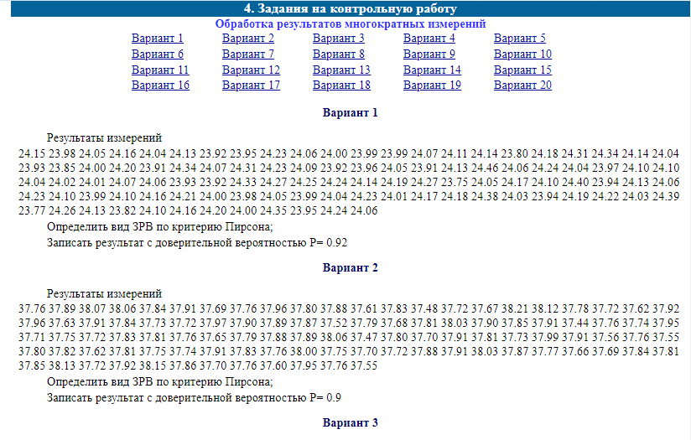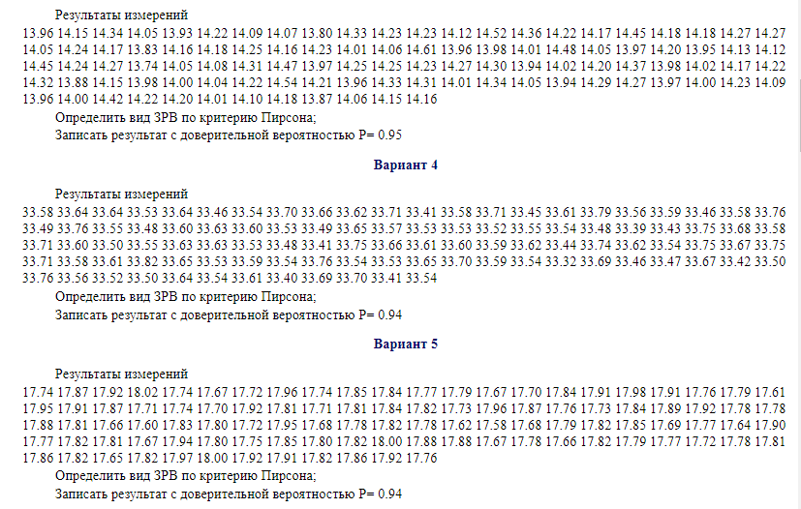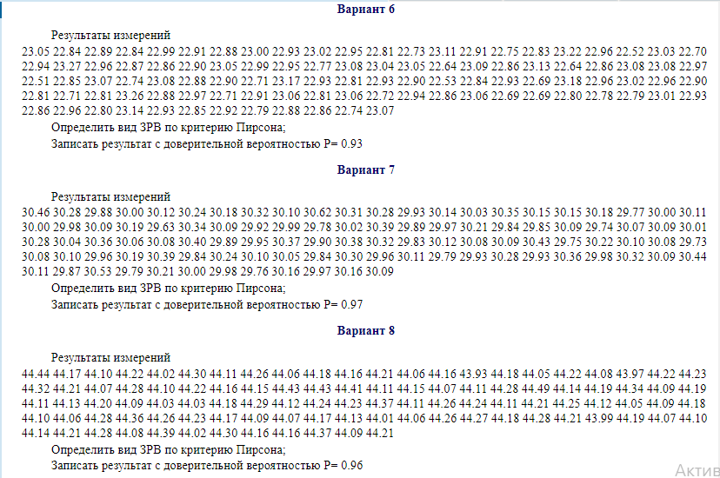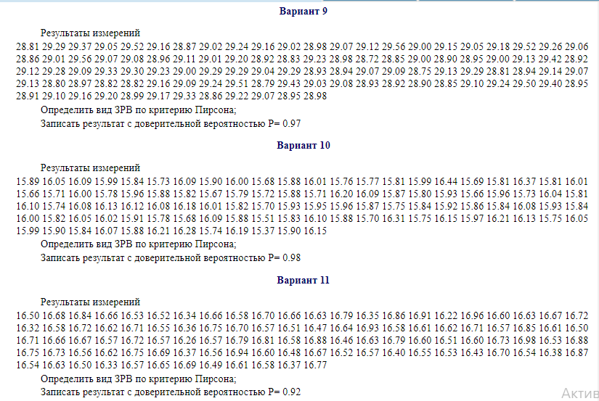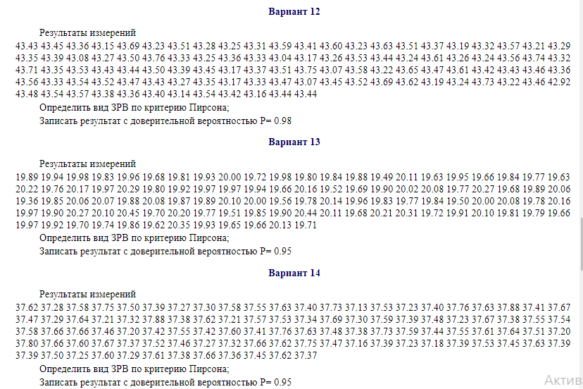Вариант 15
Результаты измерений
31.17 31.17 31.27 31.55 31.29 31.25 31.05 31.06 31.00 31.13 31.34 31.18 31.15 31.21 31.07 31.05 31.15 31.03 31.39 31.33 31.00 31.41 31.00 31.14 30.95 31.13 31.21 31.33 31.29 30.94 31.04 31.02 31.08 31.18 31.01 31.30 30.88 31.02 31.15 31.02 31.36 31.11 31.18 31.10 31.09 31.27 30.68 31.50 31.26 31.31 30.76 31.14 30.94 30.99 30.95 31.43 31.14 31.31 31.10 31.03 30.68 30.74 31.34 31.21 31.06 31.12 31.08 30.80 31.16 31.07 31.01 31.45 31.18 31.00 30.91 31.10 30.94 31.14 31.27 30.93 31.05 31.08 30.91 31.08 31.28 31.18 31.00 30.89 31.30 31.22 31.32 30.98 30.79 31.09 31.25 31.00 30.73 31.20 30.68 30.98
Определить вид ЗРВ по критерию Пирсона;
Записать результат с доверительной вероятностью P= 0.9

Вариант 16
Результаты измерений
25.85 26.03 25.90 25.99 26.26 26.41 25.87 25.93 26.33 26.12 25.87 25.92 25.97 26.44 26.26 25.97 26.12 26.13 26.16 26.01 26.59 26.09 26.00 25.96 26.27 26.12 26.23 25.88 26.08 25.79 26.06 26.45 26.19 25.80 26.04 26.09 26.03 26.26 25.92 25.86 26.30 26.10 26.16 26.02 26.07 25.89 25.80 26.07 25.96 26.22 26.12 25.89 26.31 26.37 26.21 26.18 26.03 26.09 26.10 26.00 26.26 26.02 26.04 26.17 25.79 26.26 26.17 26.25 26.27 25.84 25.99 25.86 26.26 26.23 26.11 26.17 26.09 25.76 26.00 26.33 26.04 26.19 26.06 26.03 26.20 26.21 26.03 26.23 25.88 26.34 25.63 26.06 26.11 26.27 26.41 26.18 26.17 25.82 26.24 26.30
Определить вид ЗРВ по критерию Пирсона;
Записать результат с доверительной вероятностью P= 0.94

Вариант 17
Результаты измерений
22.50 22.70 22.63 22.73 22.54 22.64 22.74 22.72 22.62 22.76 23.02 22.68 22.63 22.73 22.57 22.69 22.67 22.48 22.31 22.44 22.65 22.57 22.59 22.44 22.29 22.45 22.61 22.54 22.73 22.56 22.73 23.00 22.74 22.73 22.62 22.53 22.44 22.70 22.80 22.45 22.50 22.62 22.36 22.71 22.57 22.51 22.65 22.61 22.81 22.56 22.46 22.41 22.32 22.44 22.52 22.71 22.64 22.66 22.83 22.51 22.51 22.71 22.45 22.81 22.54 22.48 22.20 22.81 22.51 22.74 22.53 22.39 22.49 22.58 22.46 22.54 22.51 22.45 22.67 22.48 22.48 22.80 22.45 22.36 22.64 22.55 22.50 22.52 22.69 22.88 22.45 22.81 22.46 22.81 22.40 22.38 22.78 22.57 22.58 22.63
Определить вид ЗРВ по критерию Пирсона;
Записать результат с доверительной вероятностью P= 0.93

Вариант 18
Результаты измерений
22.75 22.95 22.87 22.76 22.82 22.77 23.08 22.74 22.88 22.70 22.89 22.80 23.04 22.75 22.68 22.72 22.96 22.70 22.93 22.83 22.59 22.80 22.97 23.01 22.86 22.96 22.73 22.71 22.81 22.73 22.78 22.66 22.71 22.67 22.99 22.81 22.87 22.70 22.89 22.74 22.88 22.71 22.82 22.78 22.61 22.75 22.68 22.65 22.83 22.69 22.81 22.78 22.88 22.93 22.87 23.05 22.70 22.77 22.71 23.01 23.03 22.77 22.86 22.77 22.75 22.61 22.81 22.92 22.85 22.97 22.67 22.89 22.86 22.88 22.72 22.97 22.92 22.86 22.79 22.78 22.69 22.88 23.00 22.78 22.67 22.69 22.87 22.87 22.97 22.90 22.97 22.86 22.80 22.81 22.72 22.97 22.61 22.76 22.65 22.73
Определить вид ЗРВ по критерию Пирсона;
Записать результат с доверительной вероятностью P= 0.95

Вариант 19
Результаты измерений
22.90 22.68 22.72 22.88 22.55 22.74 22.58 22.77 22.57 22.71 22.75 22.75 22.61 22.84 22.50 22.75 22.56 22.78 22.91 22.71 22.47 22.84 22.66 22.56 22.81 22.85 22.67 22.40 22.70 22.52 22.66 22.50 22.94 22.56 22.51 22.72 22.83 22.69 22.68 22.71 22.80 22.68 22.68 22.55 22.83 22.57 22.84 22.67 22.64 22.57 22.51 22.69 22.69 22.79 22.57 22.74 22.95 22.66 22.48 22.90 22.62 22.54 22.70 22.96 22.58 22.74 22.68 22.81 22.91 22.69 22.69 22.66 22.72 22.60 22.81 22.80 22.89 22.62 22.66 22.67 22.82 22.77 22.83 22.72 22.77 22.69 22.77 22.89 22.94 22.73 22.74 22.59 22.67 22.57 22.83 22.70 22.85 22.77 22.64 22.78
Определить вид ЗРВ по критерию Пирсона;
Записать результат с доверительной вероятностью P= 0.91

Вариант 20
Результаты измерений
25.06 24.93 24.92 25.01 24.87 24.91 24.95 24.82 24.75 24.81 24.63 25.02 24.96 24.81 24.81 24.93 24.80 24.86 25.07 24.97 25.06 24.89 24.93 24.72 24.93 24.76 24.87 24.86 25.05 24.74 24.85 24.83 24.76 24.88 24.82 24.76 24.75 24.80 25.06 24.89 24.93 24.90 24.79 24.83 24.82 24.87 25.09 24.73 24.73 24.89 24.89 24.93 24.93 24.85 25.06 24.83 24.96 24.97 24.84 24.97 24.90 24.84 24.90 24.88 24.99 24.89 24.93 25.02 24.67 24.94 24.82 24.93 24.94 24.84 24.67 24.56 24.87 24.80 25.05 24.61 24.65 24.95 25.17 25.02 24.88 24.73 25.05 24.96 24.91 24.79 24.99 25.01 24.74 25.02 24.67 24.99 24.74 24.90 24.80 25.06
Определить вид ЗРВ по критерию Пирсона;
Записать результат с доверительной вероятностью P= 0.97

Список литературы
- Метрология, стандартизация и сертификация: учебное пособие/В.М.Бастраков.- Йошкар-Ола: Марийский государственный технический университет, 2007.-300с.
- Димов Ю.В. Метрология, стандартизация и сертификация: Учебник для Вузов-2-е изд.-СПб.:Питер, 2004.-432 с.; ил.
- Крылова Г.Д. Основы стандартизации, сертификации, метрологии: Учебник для Вузов.-М.: Аудит, ЮНИТИ, 2001.-711 с.
- Радкевич Я.М. Метрология, стандартизации и сертификация: Учебник для вузов/ Я.М.радкевич, А.Г.Схиртладзе, Б.И.Лактионов.- М.: Высш.шк., 2004.- 767 с.
- Сергеев А.Г., Латышев М.В., Терегеря В.В. Метрология, стандартизация, сертификация. Учебное пособие. М., 2001-536 с.
- Шишкин И.Ф. Основы метрологии, стандартизации и контроля качества: Учебн. пособие. - М.: Изд-во стандартов, 1988.
- Допуски и посадки: Справочник. В 2-х ч. / В.Д. Мягков, М.А. Палей, А.Б. Романов, В.А. Брагинский. 6-е изд., перераб. и доп. – Л.: Машиностроение. Ленингр. отд-ние, 1982.

